МИНИСТЕРСТВО ОБРАЗОВАНИЯ И НАУКИ РОССИЙСКОЙ ФЕДЕРАЦИИ

Федеральное государственное бюджетное образовательное учреждение

высшего образования

«Магнитогорский государственный технический университет им. Г.И. Носова»

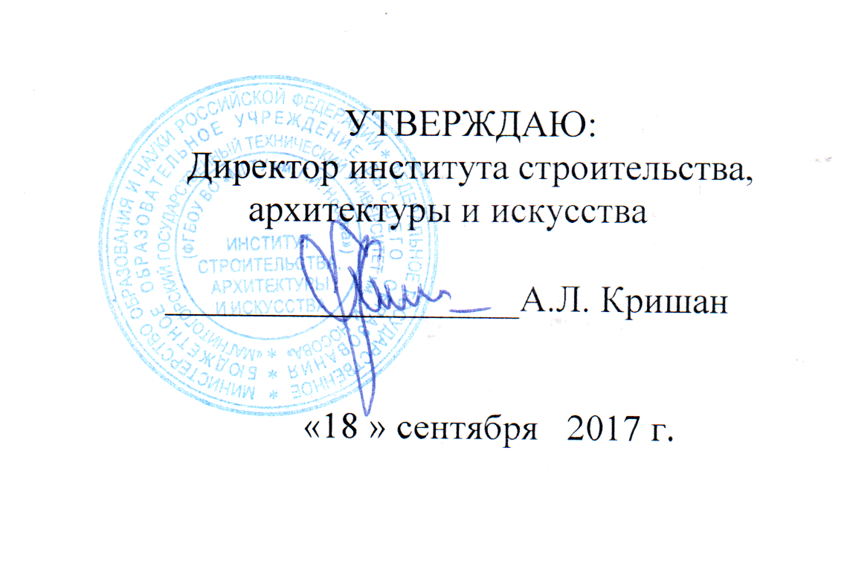

**РАБОЧАЯ ПРОГРАММА ДИСЦИПЛИНЫ**

Б1.В.ДВ.4.2 ВТОРИЧНЫЕ ЭНЕРГЕТИЧЕСКИЕ РЕСУРСЫ

Направление подготовки

08.03.01 «Строительство»

Профиль подготовки

Теплогазоснабжение и вентиляция

Уровень высшего образования – бакалавриат

Программа подготовки – академический бакалавриат

Форма обучения

Очная

|  |  |
| --- | --- |
| Институт | строительства, архитектуры и искусства |
| Кафедра | управления недвижимостью и инженерных систем |
| Курс | 4 |
| Семестр | 7 |

Магнитогорск

2017 г.

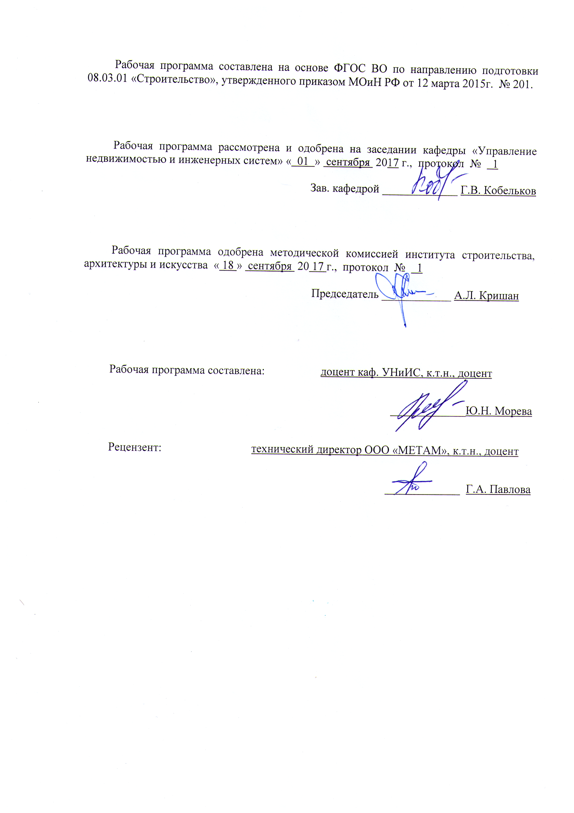

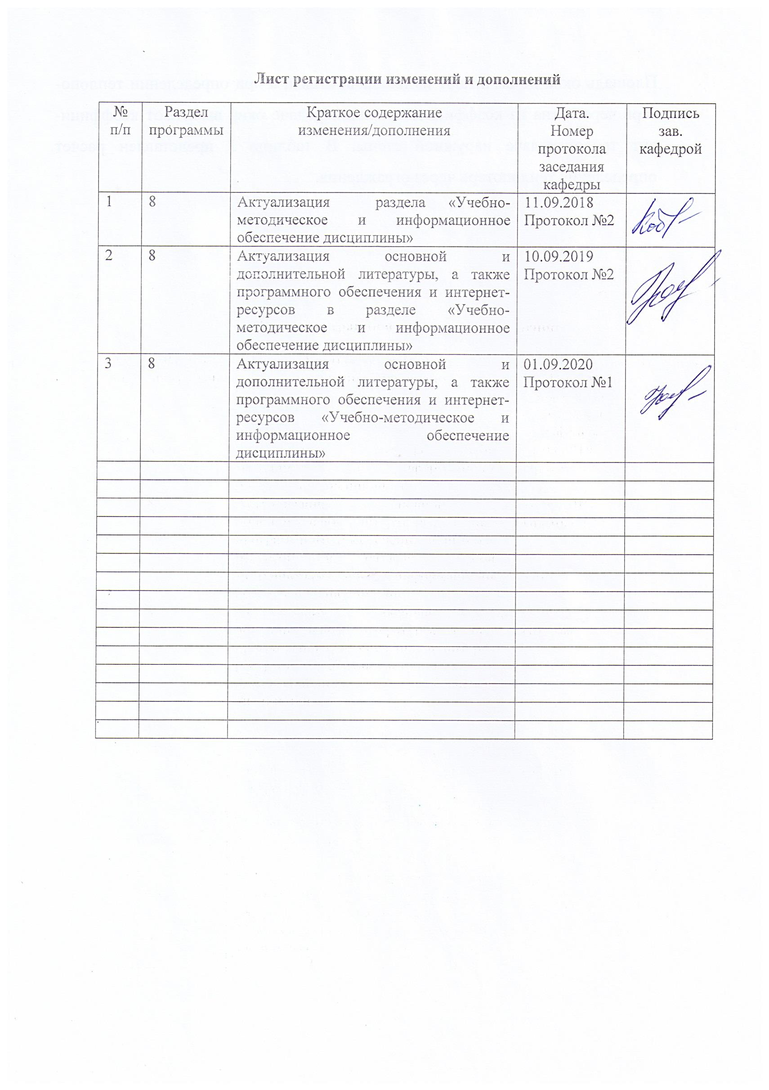

# **1 Цели освоения дисциплины**

Целью освоения дисциплины «Вторичные энергетические ресурсы» является формирование у обучающихся знаний на основе научно-технической информации, отечественного и зарубежного опыта, необходимых для решения вопросов снижения энергопотребления в системах теплогазоснабжения и вентиляции путем использования вторичных энергетических ресурсов.

# **2 Место дисциплины в структуре образовательной программы**

Дисциплина Б1. В.ДВ.04.02 «Вторичные энергетические ресурсы» является дисциплиной по выбору вариативной части профессионального цикла профиля «Теплогазоснабжение и вентиляция».

Изучение дисциплины базируется на знаниях, умениях и навыках, приобретенных студентами в ходе изучения дисциплин:

* математик;
* информатика;
* теоретические основы теплотехники (техническая термодинамика и тепломассообмен);
* отопление;
* вентиляция;
* инженерные системы и оборудование зданий.

Знания и умения студентов, полученные при изучении дисциплины «Вторичные энергетические ресурсы» необходимы при выполнении выпускной квалификационной работы.

# 3 Компетенции обучающегося, формируемые в результате освоения дисциплины и планируемые результаты обучения

В результате освоения дисциплины «Вторичные энергетические ресурсы» обучающийся должен обладать следующими компетенциями:

|  |  |  |  |  |
| --- | --- | --- | --- | --- |
| Структурный элемент компетенции | Планируемые результаты обучения | | | |
| **ПК-13 – знанием научно-технической информации, отечественного и зарубежного опыта по профилю деятельности** | | | | |
| Знать | | | - опыт использования вторичных энергоресурсов в системах ТГВ;  - методы преобразования энергии вторичных источников в тепловую и электрическую энергию | |
| Уметь | | | - применять научно-техническую информацию, отечественный и зарубежный опыт в области проектирования и технической эксплуатации современных систем ТГВ с использованием вторичных энергоресурсов | |
| Владеть | | | - методиками и практическими навыками использования научно-технической информации, отечественного и зарубежного опыта при проектировании и технической эксплуатации систем ТГВ с использованием вторичных энергоресурсов | |
| **ДПК-1 – способностью осуществлять проектирование и техническую эксплуатацию зданий, сооружений, инженерных систем и оборудования с целью обеспечения надежности, экономичности и безопасности** | | | |  |
| Знать | | - принципы и методы практического использования вторичных энергоресурсов в системах ТГВ | |  |
| Уметь | | - оценивать возможность использования в системах вторичных энергоресурсов с целью обеспечения экологической безопасности энерго и ресурсосбережения | |  |
| Владеть | | - навыками оценки возможности и целесообразности использования в системах ТГВ вторичных энергоресурсов | |  |

# 4 Структура и содержание дисциплины

Общая трудоемкость дисциплины составляет 3 зачетных единиц 108 акад. часов, в том числе:

– контактная работа – 55 акад. часов:

– аудиторная – 54 акад. часов;

– внеаудиторная – 1 акад. часов

– самостоятельная работа – 53 акад. часов.

| Раздел/ тема  дисциплины | Семестр | Аудиторная  контактная работа  (в акад. часах) | | | Самостоятельная работа (в акад. часах) | Вид самостоятельной  работы | Форма текущего контроля успеваемости и  промежуточной аттестации | Код и структурный  элемент  компетенции |
| --- | --- | --- | --- | --- | --- | --- | --- | --- |
| лекции | лаборат.  занятия | практич. занятия |
| 1. Виды и направления использования вторичных энергетических ресурсов. | 7 |  |  |  |  |  |  |  |
| 1.1. Определение объема выхода и утилизации вторичных энергетических ресурсов. | 7 | 1 |  |  | 5 | Самостоятельное изучение учебной литературы | Устный опрос | ПК-13 – зув |
| 1.2. Классификация вторичных энергоресурсов по видам энергии | 7 | 1,5 |  | 4  2И | 5 | Подготовка к практическому занятию. Самостоятельное изучение учебной литературы. | Устный опрос | ПК-13 – зув |
| 1.3. Агрегат-источник вторичных энергетических ресурсов. Утилизационная установка. |  | 1,5 |  | 4 |  | Подготовка к практическому занятию. Самостоятельное изучение учебной литературы. |  | ПК-13 – зув  ДПК-1 - зув |
| **Итого по разделу** | 7 | 4 |  | 8  2И | 10 |  | Устный опрос |  |
| 2. Утилизация горючих вторичных энергетических ресурсов | 7 |  |  |  |  |  |  |  |
| 2.1. Характеристики топлива. Способы переработки горючих отходов.  Источники и способы утилизации горючих отходов. | 7 | 2 |  | 4  2И | 6 | Поиск дополнительной информации по заданной теме (работа с библиографическим материалами, справочниками, каталогами, словарями, энциклопедиями). АК №1 | Устный опрос | ПК-13 – зув |
| **Итого по разделу** | 7 | 2 |  | 4  4И | 6 |  | Коллоквиум №.1 |  |
| 3. Утилизация высокотемпературных и среднетемпературных тепловых  Вторичных энергетических ресурсов | 7 |  |  |  |  |  |  |  |
| 3.1. Источники высокотемпературных и среднетемпературных тепловых отходов. | 7 | 1 |  |  | 4 | Самостоятельное изучение учебной литературы | Устный опрос | ПК-13 – зув |
| 3.2. Котлы-утилизаторы и их классификация. | 7 | 1 |  | 4  1И | 4 | Поиск дополнительной информации по заданной теме (работа с библиографическим материалами, справочниками, каталогами, словарями, энциклопедиями). | Устный опрос.  Консультация | ПК-13 – зув |
| 3.3. Водяные экономайзеры и воздухоподогреватели. | 7 | 1 |  | 4  2И | 4 | Самостоятельное изучение учебной литературы. Подготовка к практическому занятию. | Устный опрос | ПК-13 – зув  ДПК-1 - зув |
| **Итого по разделу** | 7 | 3 |  | 8  3И | 12 |  | Устный опрос |  |
| 4. Утилизация низкотемпературных тепловых вторичных энергетических ресурсов | 7 |  |  |  |  |  |  |  |
| 4.1. Источники низкопотенциальных тепловых отходов. | 7 | 1 |  | 2  1И | 4 | Поиск дополнительной информации по заданной теме (работа с библиографическим материалами, справочниками, каталогами, словарями, энциклопедиями). | Устный опрос.  Консультация | ПК-13 – зув |
| 4.2. Рекуперативные и регенеративные теплоутилизаторы. Контактные и контактно-поверхностные теплоутилизаторы. Теплообменники на тепловых трубах. Системы теплоснабжения с источниками и потребителями низкопотенциальной теплоты. | 7 | 1 |  |  | 3 | Самостоятельное изучение учебной литературы. Подготовка к практическому занятию. АК №2 | Устный опрос | ПК-13 – зув |
| **Итого по разделу** | 7 | 2 |  | 2  1И | 7 |  | Коллоквиум №2 |  |
| 5. Утилизация тепла вентиляционных и газовых выбросов | 7 |  |  |  |  |  |  |  |
| 5.1. Утилизация тепла вентиляционных выбросов. Классификация систем очистки газовых выбросов. | 7 | 1,5 |  | 4  2И | 5 | Самостоятельное изучение учебной литературы. Подготовка к практическому занятию | Устный опрос | ПК-13 – зув |
| 5.2. Конструкции аппаратов, работающих по сухому и мокрому способу очистки.  Совместная работа систем очистки и утилизации тепла. |  | 1,5 |  | 4  2И | 5 | Самостоятельное изучение учебной литературы. Подготовка к практическому занятию |  | ПК-13 – зув  ДПК-1 - зув |
| **Итого по разделу** | 7 | 3 |  | 8  4И | 10 |  | Устный опрос |  |
| 6. Утилизация вторичных энергетических ресурсов избыточного давления | 7 |  |  |  |  |  |  |  |
| 6.1. Общие сведения о системах утилизации вторичных энергетических ресурсов избыточного давления. | 7 | 2 |  | 3  2И | 4 | Самостоятельное изучение учебной литературы. Подготовка к практическому занятию | Устный опрос | ПК-13 – зув  ДПК-1 - зув |
| 6.2. Утилизация вторичных энергетических ресурсов с использованием паровых турбогенераторных установок.  Принцип работы и основные технические параметры турбодетандера. | 7 | 2 |  | 3 | 4 | Поиск дополнительной информации по заданной теме (работа с библиографическим материалами, справочниками, каталогами, словарями, энциклопедиями). АК №3 | Устный опрос.  Консультация | ПК-13 – зув  ДПК-1 - зув |
| **Итого по разделу** | 7 | 4 |  | 6  2И | 8 |  | Коллоквиум №3 |  |
| **Итого по курсу** | **7** | 18 | 0 | 36  14И | 53 |  | Зачет с оценкой | ПК-13 – зув  ДПК-1 - зув |

# 5 Образовательные и информационные технологии

Реализация компетентностного подхода предусматривает использование в учебном процессе активных и интерактивных форм проведения занятий в сочетании с внеаудиторной работой с целью формирования и развития профессиональных навыков обучающихся.

При обучении студентов дисциплине «Вторичные энергетические ресурсы» следует осуществлять следующие образовательные технологии:

1. **Традиционные образовательные технологии**. Учебные занятия с использованием традиционных технологий проводятся в формах:

- информационной лекции;

- практического занятия, посвященного освоению конкретных умений и навыков по предложенному алгоритму;

2. **Технологии проблемного обучения**. С использованием этой технологии проводятся практические занятия в форме практикума;

3. **Информационно-коммуникационные образовательные технологии.**  Формы учебных занятий, проводимых с использованием информационно-коммуникационных технологий:

- лекция-визуализация;

- практическое занятие в форме презентации.

# 6 Учебно-методическое обеспечение самостоятельной работы обучающихся

По дисциплине «Вторичные энергетические ресурсы» предусмотрена аудиторная и внеаудиторная самостоятельная работа обучающихся.

Аудиторная самостоятельная работа студентов предполагает проведение коллоквиумов на практических занятиях.

**Примерные аудиторные коллоквиумы (АК):**

**АК №1** Вопросы к коллоквиуму:

1 Какие виды вторичных энергетических ресурсов Вы знаете?

2 Чем дополнительно характеризуются выбросы парогенераторов, работающих на твердом топливе, по сравнению с парогенераторами, работающими на природном газе?

3 Какими видами вторичных энергетических ресурсов характеризуются объекты теплоэнергетики?

4 Каким образом вопросы энергосбережения связаны со снижением вредных выбросов?

5 Что можно отнести к резервам экономии ТЭР?

6 Дайте характеристику основным резервам экономии ТЭР при работе парогенераторов.

7 Какие существуют основные пути утилизации теплоты уходящих газов при эксплуатации котельных установок?

**АК №2** Вопросы к коллоквиуму:

1. Какое оборудование может быть использовано для утилизации теплоты низкопотенциальных тепловых выбросов?

2 Возможности и ограничения применения контактных теплообменников для утилизации теплоты нагретых выбросов.

3 Применение полых скрубберов для снижения вредных выбросов и утилизации их теплоты.

4 Опишите основные пути использования теплоты низкопотенциальных тепловых выбросов?

**АК №3** Вопросы к коллоквиуму:

1. Источники низкопотенциальных тепловых отходов.

2. Рекуперативные и регенеративные теплоутилизаторы.

3. Контактные и контактно-поверхностные теплоутилизаторы.

4. Теплообменники на тепловых трубах.

5. Системы теплоснабжения с источниками и потребителями низкопотенциальной теплоты.

6. Утилизация тепла вентиляционных выбросов.

7. Классификация систем очистки газовых выбросов.

Внеаудиторная самостоятельная работа обучающихся осуществляется в виде:

- изучения литературы по соответствующему разделу с проработкой материала

- поиска дополнительной информации по заданной теме (работа с библиографическим материалами, справочниками, каталогами, словарями, энциклопедиями);

- подготовки к практическим занятиям.

.

# Оценочные средства для проведения промежуточной аттестации

**а) Планируемые результаты обучения и оценочные средства для проведения промежуточной аттестации:**

| Структурный элемент  компетенции | Планируемые результаты обучения | Оценочные средства |
| --- | --- | --- |
| **ПК-13 –** знанием научно-технической информации, отечественного и зарубежного опыта по профилю деятельности | | |
| Знать | Опыт использования вторичных энергоресурсов в системах ТГВ. Методы преобразования энергии вторичных источников в тепловую и электрическую энергию. | **Теоретические вопросы к зачету:**  1. Традиционные и нетрадиционные источники энергии  2. Запасы и динамика потребления энергоресурсов, политика России в области и возобновляемых источников энергии  3. Определение объема выхода и утилизации вторичных энергетических ресурсов.  4. Общие энергетические отходы.  5. Классификация вторичных энергоресурсов по видам энергии: (горючие (топливные) вторичные энергетические ресурсы, тепловые вторичные энергетические ресурсы, вторичные энергетические ресурсы избыточного давления).  6. Утилизационная установка.  7. Принципиальная схема использования энергетических ресурсов в агрегатах- источниках вторичных энергетических ресурсов.  8. Возможная выработка теплоты и холода за тепловых вторичных энергетических ресурсов.  9. Возможная выработка теплоэнергии и электроэнергии комбинированном использовании вторичных энергетических ресурсов.  10. Экономия топлива при использовании вторичных энергетических ресурсов. |
| Уметь | Применять научно-техническую информацию, отечественный и зарубежный опыт в области проектирования и технической эксплуатации современных систем ТГВ с использованием вторичных энергоресурсов | **Примерные практические задания:**  1. Определение тепловой мощности инженерных систем по укрупненным показателям.  2. Охарактеризовать и привести примеры использования способов утилизации теплоты вентиляционных выбросов (рециркуляция части вытяжного воздуха, рекуперативные теплообменники-утилизаторы, регенеративные тепло-обменники-утилизаторы, рекуперативные теплообменники с промежуточным теплоносителем, тепловые трубы). |
| Владеть | Методиками и практическими навыками использования научно-технической информации, отечественного и зарубежного опыта при проектировании и технической эксплуатации систем ТГВ с использованием вторичных энергоресурсов | **Примерные задания:**  1. Провести сравнение характеристик различных способов утилизации теплоты.  2.Ррасчет эффективности пластинчатого теплообменника |
| **ДПК-1 –** способностью осуществлять проектирование и техническую эксплуатацию зданий, сооружений, инженерных систем и оборудования с целью обеспечения надежности, экономичности и безопасности | | |
| Знать | Принципы и методы практического использования вторичных энергоресурсов в системах ТГВ | **Теоретические вопросы:**  1. Проблема взаимодействия энергетики и экологии  2. Принцип работы рекуперативных теплообменников.  3. Принцип работы регенеративных теплообменников.  4. Проектирование систем с использованием тепловых насосов  5. Принцип работы поверхностных теплообменников с промежуточным теплоносителем.  6. Источники низкопотенциальных тепловых отходов.  7. Контактные и контактно-поверхностные теплоутилизаторы.  8. Контактные экономайзеры.  9. Теплообменники на тепловых трубах.  10. Системы теплоснабжения с источниками и потребителями низкопотенциальной теплоты.  11. Утилизация тепла вентиляционных выбросов.  12. Классификация систем очистки газовых выбросов.  13. Совместная работа систем очистки и утилизации тепла. |
| Уметь | Оценивать возможность использования в системах вторичных энергоресурсов с целью обеспечения экологической безопасности энерго и ресурсосбережения | **Примерные практические задания:**  1. Расчет эффективности теплообменника труба в трубе  2. Выбрать оптимальный вариант теплонасосной установки с учетом требуемой тепловой мощности. |
| Владеть | Навыками оценки возможности и целесообразности использования в системах ТГВ вторичных энергоресурсов | **Примерные задания для контрольной работы:**  1. Выполнить теплотехнические расчеты энергосберегающих установок  2. Оценить возможные направления реализации ВЭР в процессах производства энергии |

**б) Порядок проведения промежуточной аттестации, показатели и критерии оценивания:**

Промежуточная аттестация по дисциплине «Вторичные энергетические ресурсы» включает теоретические вопросы, позволяющие оценить уровень усвоения обучающимся знаний, степень сформированности умений и владений. Проводится в форме зачета с оценкой.

**Показатели и критерии оценивания зачета:**

– на оценку **«отлично»** (5 баллов) – обучающийся демонстрирует высокий уровень сформированности компетенций, всестороннее, систематическое и глубокое знание учебного материала, свободно оперирует знаниями, умениями, применяет их в ситуациях повышенной сложности.

– на оценку **«хорошо»** (4 балла) – обучающийся демонстрирует средний уровень сформированности компетенций: основные знания, умения освоены, но допускаются незначительные ошибки, неточности, затруднения при аналитических операциях, переносе знаний и умений на новые, нестандартные ситуации.

– на оценку **«удовлетворительно»** (3 балла) – обучающийся демонстрирует пороговый уровень сформированности компетенций: в ходе контрольных мероприятий допускаются ошибки, проявляется отсутствие отдельных знаний, умений, навыков, обучающийся испытывает значительные затруднения при оперировании знаниями и умениями при их переносе на новые ситуации.

– на оценку **«неудовлетворительно»** (2 балла) – обучающийся демонстрирует знания не более 20% теоретического материала, допускает существенные ошибки, не может показать интеллектуальные навыки решения простых задач.

– на оценку **«неудовлетворительно»** (1 балл) – обучающийся не может показать знания на уровне воспроизведения и объяснения информации, не может показать интеллектуальные навыки решения простых задач.

# 8 Учебно-методическое и информационное обеспечение дисциплины

**а) Основная литература**

1. Кузьмин, С. Н. Нетрадиционные источники энергии: биоэнергетика : учебное пособие / С. Н. Кузьмин, В. И. Ляшков, Ю. С. Кузьмина. — Москва : ИНФРА-М, 2019. — 128 с. — (Высшее образование: Бакалавриат). — ISBN 978-5-16-103490-3. — URL: <https://znanium.com/catalog/product/1017319> (дата обращения: 09.06.2020). — Текст : электронный.

2. Основы природопользования и энергоресурсосбережения : учебное пособие / В. В. Денисов, И. А. Денисова, Т. И. Дрововозова, А. П. Москаленко ; под редакцией В. В. Денисова. — 2-е изд., стер. — Санкт-Петербург : Лань, 2019. — 408 с. — ISBN 978-5-8114-3962-1. — Текст : электронный // Лань : электронно-библиотечная система. — URL: <https://e.lanbook.com/book/113632> (дата обращения: 09.06.2020). — Режим доступа: для авториз. пользователей.

3. Картавцев, С. В. Нетрадиционные и возобновляемые источники энергии : учебное пособие / С. В. Картавцев, Е. Г. Нешпоренко. - 2-е изд., испр. и доп. - Магнитогорск : МГТУ, 2012. - 1 электрон. опт. диск (CD-ROM). - Загл. с титул. экрана. - URL: <https://magtu.informsystema.ru/uploader/fileUpload?name=1025.pdf&show=dcatalogues/1/1119297/1025.pdf&view=true> (дата обращения: 14.09.2020). - Макрообъект. - Текст : электронный. - Сведения доступны также на CD-ROM.

**б) Дополнительная литература**

1. Протасевич, А. М. Энергосбережение в системах теплогазоснабжения, вентиляции и кондиционирования воздуха : учеб. пособие / А.М. Протасевич. - Минск : Новое знание ; Москва : ИНФРА-М, 2019. – 286 с.: ил. — (Высшее образование: Бакалавриат). - ISBN 978-5-16-005515-2. - Текст : электронный. - URL: <https://znanium.com/catalog/product/1013521> (дата обращения: 14.09.2020). – Режим доступа: по подписке.

2. Удалов, С. Н. Возобновляемые источники энергии : учебное пособие / С. Н. Удалов. - 3-е изд., перераб. и доп. - Новосибирск: Изд-во НГТУ, 2014. - 459 с. (Серия «Учебники НГТУ»). - ISBN 978-5-7782-2467-4. - URL: <https://znanium.com/catalog/product/556622> (дата обращения: 09.06.2020). - Текст : электронный.

3. Морева, Ю. А. Нетрадиционные источники энергии : учебно-методическое пособие / Ю. А. Морева, Л. Г. Старкова, Л. И. Короткова ; МГТУ. - Магнитогорск : МГТУ, 2016. - 1 электрон. опт. диск (CD-ROM). - Загл. с титул. экрана. - URL: <https://magtu.informsystema.ru/uploader/fileUpload?name=2773.pdf&show=dcatalogues/1/1132902/2773.pdf&view=true> (дата обращения: 14.05.2020). - Макрообъект. - Текст : электронный. - Сведения доступны также на CD-ROM.

**в) Методические указания**

1. Морева, Ю. А. Использование нетрадиционных источников энергии в системах теплогазоснабжения и вентиляции : учебно-методическое пособие / Ю. А. Морева, Л. Г. Старкова, Л. И. Короткова ; МГТУ. - Магнитогорск : МГТУ, 2017. - 74 с. : ил., табл. - <URL:https://magtu.informsystema.ru/uploader/fileUpload?name=3451.pdf&show=dcatalogues/1/1514275/3451.pdf&view=true> (дата обращения: 14.05.2020). - Макрообъект. - Текст : электронный. - Имеется печатный аналог.

**г) Программное обеспечение и Интернет-ресурсы**

Программное обеспечение

|  |  |  |
| --- | --- | --- |
| Наименование ПО | № договора | Срок действия лицензии |
| MS Windows 7 Professional(для классов) | Д-1227-18 от 08.10.2018 | 11.10.2021 |
| MS Office 2007 Professional | № 135 от 17.09.2007 | бессрочно |
| 7Zip | свободно распространяемое ПО | бессрочно |
| FAR Manager | свободно распространяемое ПО | бессрочно |
| Браузер Mozilla Firefox | свободно распространяемое ПО | бессрочно |
| Браузер Yandex | свободно распространяемое ПО | бессрочно |

**Профессиональные** **базы** **данных** **и** **информационные** **справочные** **системы**

|  |  |  |  |
| --- | --- | --- | --- |
|  | Название курса | Ссылка |  |
|  | Национальная информационно-аналитическая система – Российский индекс научного цитирования (РИНЦ) | URL: https://elibrary.ru/project_risc.asp |  |
|  |  |
|  | Поисковая система Академия Google (Google Scholar) | URL: https://scholar.google.ru/ |  |
|  | Информационная система - Единое окно доступа к информационным ресурсам | URL: http://window.edu.ru/ |  |
|  | Российская Государственная библиотека. Каталоги | https://www.rsl.ru/ru/4readers/catalogues/ |  |
|  | Электронные ресурсы библиотеки МГТУ им. Г.И. Носова | http://magtu.ru:8085/marcweb2/Default.asp |  |
|  | Международная наукометрическая реферативная и полнотекстовая база данных научных изданий «Web of science» | http://webofscience.com |  |
|  | Международная реферативная и полнотекстовая справочная база данных научных изданий «Scopus» | http://scopus.com |  |
|  | Международная база полнотекстовых журналов Springer Journals | http://link.springer.com/ |  |
|  | Международная коллекция научных протоколов по различным отраслям знаний Springer Protocols | http://www.springerprotocols.com/ |  |
|  | Международная база справочных изданий по всем отраслям знаний SpringerReference | http://www.springer.com/references |  |

# 9 Материально-техническое обеспечение дисциплины

Материально-техническое обеспечение дисциплины включает:

| Тип и название аудитории | Оснащение аудитории |
| --- | --- |
| Лекционные аудитории | Мультимедийные средства хранения, передачи и представления информации (интерактивная доска в комплекте с проектором и компьютером).  Демонстрационные стенды, плакаты, наглядные пособия. |
| Помещения для самостоятельной работы | Персональные компьютеры с пакетом MS Office, выходом в Интернет и с доступом в электронную информационно-образовательную среду университета. |
| Аудитории для практических занятий, групповых индивидуальных консультаций, текущего контроля и промежуточной аттестации | Демонстрационные стенды, плакаты, наглядные пособия  Лабораторный стенд «Отопление»  Стенд «Двухтрубная система отопления»  Приборы для определения параметров микроклимата помещения: анемометр крыльчатый АСО-3; чашечный анемометр АРИ-13; цифровой термоанемометр Testo 405; цифровой термометр ТК-5; термометр ЭТП-М; психрометр; пирометр инфракрасный |
| Помещения для хранения и профилактического обслуживания учебного оборудования | Шкафы и стеллажи для хранения учебно-методической документации, учебного оборудования и учебно-наглядных пособий;  инструменты и оборудование для обслуживания |